Et APRES LA CRISE…
MIEUX COMPRENDRE POUR MIEUX AGIR

OBJECTIFS

- Comprendre les différentes phases d’une crise d’un élève
- Identifier les éléments de la phase de récupération
- Ajuster ses interventions après la crise

MISE EN ŒUVRE
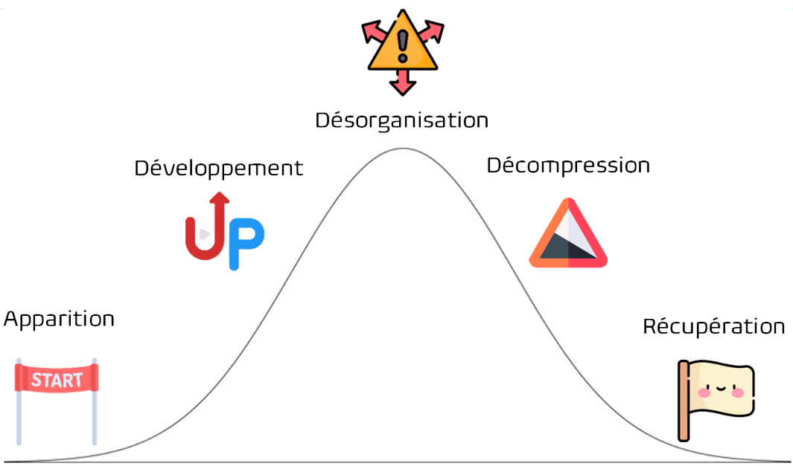
RAPPEL : Les étapes d’une crise
Une crise suit généralement une évolution en forme de cloche (ou courbe de Gauss). Les crises sont des moments de grande tension et ses manifestions peuvent être impressionnantes pour tous. Cela paraît toujours interminable, mais dans les faits, ça ne dure généralement pas plus de 15 minutes (sauf si on vient alimenter la crise).
Après quelques signes mineurs de l’apparition de tensions, l’élève « monte en pression ». Les signes d’énervement s’accentuent, la crise connaît son développement. Au climax, c’est la désorganisation. C‘est le cœur de la crise, où l’on ne parvient pas du tout à raisonner l’élève. C’est ensuite la phase de décompression, avec un relâchement des tensions et une incapacité à revenir sur ce qui vient de se passer. Enfin, lors de la phase de récupération, on pourra entamer la relecture de ce qui s’est passé.

LA PHASE DE RECUPERATION

Après une crise, il est recommandé de prendre un temps avec l’élève pour l’aider à verbaliser ses émotions sur ce qui s’est passé et prévoir une réparation. Cette phase intervient lorsque la crise est passée et que l’élève est totalement à même de pouvoir y revenir. Cela peut parfois demander une journée et l’entretien ne se déroulera que le lendemain. Dans ce laps de temps, il est important que l’adulte ne manifeste pas ses émotions envers l’élève et puisse différer le moment où il s’entretiendra avec lui. Les étapes de cette phase de récupération sont pensées en équipe et s’inscrivent dans le protocole de crise.

- Verbalisation
Il est important de permettre à l’élève de verbaliser ses émotions et d’identifier l’élément déclencheur. L’adulte valide la réalité de l’élève tout en lui expliquant le comportement qui était attendu dans cette situation. La violence ne peut pas être banalisée, quelle qu’elle soit. C’est le moment de rappeler la règle et identifier les habiletés sociales à travailler avec l’élève.

Cela permet de mener une réflexion en équipe sur l’attitude à adopter afin de travailler sur cet élément si possible. L’analyse permet une meilleure anticipation.

- Réparation

Il est préférable d’avoir recours à la sanction plutôt qu’à la punition. La sanction, contrairement à la punition, permet de traiter de la conséquence de l’acte et entraîne systématiquement une réparation du ou des gestes indésirables.

De plus, elle permet à l’élève de faire un lien de cause à effet entre ses comportements inadaptés et la situation dans laquelle il se trouve.

Cette sanction doit être accompagnée d'une information à l'élève de ce qu'il aurait pu faire pour éviter d'en arriver là : l'aider à trouver des moyens de contrôler ses réactions.

Quelques rappels sur la sanction

5 principes définissant les conditions de la sanction

- Principe d'individualisation : la sanction s'adresse à un sujet, elle n'est pas collective.
- Principe d'objectivation : elle porte sur un acte et non un sujet
- Principe de la signification : la sanction doit donner du sens ; il faut une parole de l'éducateur qui rappelle les mobiles de la loi et une parole de l'élève qui présente les mobiles de sa transgression. La confrontation des 2 mobiles fera naître la conscience personnelle.
- Principe de privation : une sanction ne peut être que la privation de l'exercice d'un droit ; sinon, elle fait appel à la vengeance ou prend le caractère d'une humiliation.
- Principe d'inclusion : elle n'a pas pour finalité d'exclure, mais d'inclure.

2 fonctions de la sanction

- Réparation envers celui ou ceux qui ont été victimes de la transgression
- Ré-instauration de la loi

- Après la réparation…
Lorsque la réparation est terminée, il est indispensable de signifier clairement à l’élève que l’on ne reviendra plus sur ce qui s’est passé et que l’on passe à autre chose.

Néanmoins, il peut être difficile pour l'enseignant de faire comme s'il ne s'était rien passé. C’est pourquoi, il est recommandé de travailler en équipe cette dernière étape de la phase de récupération car l'accueil des adultes suite à une crise est déterminant pour l'élève et pour les autres qui sont des éponges émotionnelles.

Jacques Lévine docteur en psychologie, psychanalyste, évoque le concept de regard cinéma plutôt que regard photo sur cet élève « Le regard photo, c'est l'œil fixé sur le négatif, ce qui a refermé la temporalité sur les difficultés. Le regard cinéma, c'est inscrire l'enfant dans une temporalité réouverte. C'est lui donner à intérioriser que, malgré toutes les difficultés que cela semble présenter, il lui est possible de se vivre comme porteur du passé qu'il a eu, comme porteur de son présent, mais aussi comme porteur d'une trajectoire qui situe et relativise passé et présent, pour qu'il puisse continuer. »
Cerveau limbique VS Cortex préfrontal
Dans une situation de crise le cerveau limbique prend la main sur le cortex préfrontal : les émotions l’emportent sur la capacité d’analyse.
Le système limbique est une structure cérébrale située dans la région médiane et profonde du cerveau. Au centre de ce système l’amygdale est impliquée dans le traitement des émotions et leur expression notamment, l’anxiété la peur, la colère, la motivation, la vigilance.
Une situation de crise provoque une mise en alerte de ce système. La prise de recul, la mise en mots, les gestes de réparation aideront le signal d’alerte à s’atténuer, favorisant ainsi un retour de la capacité d'analyse grâce à la reprise en main du cerveau par le cortex frontal.

SOURCES
- Action 2 du protocole de crise rédigée par la DSDEN de l’Académie de Toulouse file:///C:/Users/cgermanaud/Downloads/outil-n2---processus-de-crise-16220%20(3).pdf
- Difficultés comportementales, IEN 21
https://ien21-ash.ac-dijon.fr/IMG/pdf/plaquette_eieve_en_difficulte_de_comportement-v7.pdf
ANNEXE1
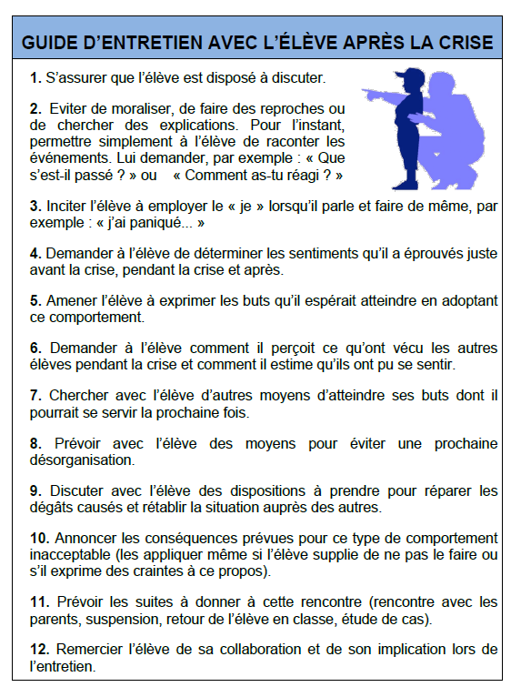
GUIDE D’ENTRETIEN AVEC L’ELEVE

Source : Action 2 du protocole de crise rédigée par la DSDEN de l’Académie de Toulouse

